APOCALYPSE DE SAINT JEAN
SOUS-GROUPE séance 3 B
Texte Apocalypse Chapitre 10
01 Et j’ai vu un autre ange, plein de force, descendre du ciel, ayant une nuée pour manteau, et sur la tête un halo de lumière ; son visage était comme le soleil, et ses jambes comme des colonnes de feu.
02 Il tenait à la main un petit livre ouvert. Il posa le pied droit sur la mer, et le gauche sur la terre ;
03 il cria d’une voix forte, comme un lion qui rugit. Et quand il cria, les sept tonnerres parlèrent, faisant résonner leur voix.
04 Et quand les sept tonnerres eurent parlé, j’allais me mettre à écrire ; mais j’entendis une voix venant du ciel qui disait : « Ce que viennent de dire les sept tonnerres, garde-le scellé, ne l’écris pas ! »
05 Et l’ange que j’avais vu debout sur la mer et sur la terre leva la main droite vers le ciel ;
06 il fit un serment par celui qui est vivant pour les siècles des siècles, celui qui a créé le ciel et tout ce qu’il contient, la terre et tout ce qu’elle contient, la mer et tout ce qu’elle contient. Il déclara : « Du temps, il n’y en aura plus !
07 Dans les jours où retentira la voix du septième ange, quand il sonnera de la trompette, alors se trouvera accompli le mystère de Dieu, selon la bonne nouvelle qu’il a annoncée à ses serviteurs les prophètes. »
08 Et la voix que j’avais entendue, venant du ciel, me parla de nouveau et me dit : « Va prendre le livre ouvert dans la main de l’ange qui se tient debout sur la mer et sur la terre. »
09 Je m’avançai vers l’ange pour lui demander de me donner le petit livre. Il me dit : « Prends, et dévore-le ; il remplira tes entrailles d’amertume, mais dans ta bouche il sera doux comme le miel. »
10 Je pris le petit livre de la main de l’ange, et je le dévorai. Dans ma bouche il était doux comme le miel, mais, quand je l’eus mangé, il remplit mes entrailles d’amertume.
11 Alors on me dit : « Il te faut de nouveau prophétiser sur un grand nombre de peuples, de nations, de langues et de rois. »

Questions :
- Retrouver les éléments du texte Apocalypse 10 versets 1 à 6 dans l’illustration de l’Apocalypse flamande ci-jointe.

- À votre avis, qui est représenté par ce nouvel ange ? Énumérez les éléments qui appuient votre interprétation.

- Comparez les textes :
- Apocalypse chapitre 10 versets 8 à 11
- Ézéchiel chapitre 2 verset 8 à chapitre 3 verset 4
Retrouvez les similitudes

- Est-ce que ces textes vous évoquent une parole de Jésus dans l’Évangile ?

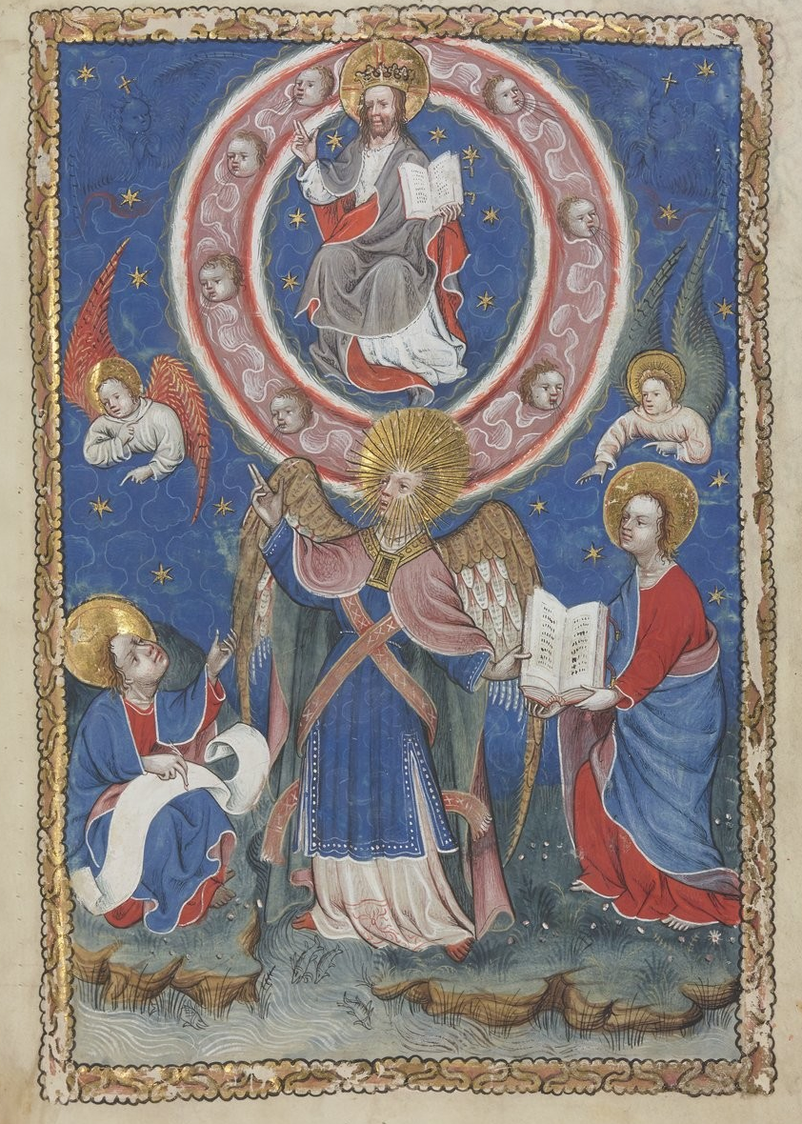

Apocalypse Flamande - 1400
Ap 10, 1-6

Texte Apocalypse Chapitre 11
01 Puis il me fut donné un roseau, une sorte de règle, avec cette parole : « Lève-toi, mesure le sanctuaire de Dieu, l’autel et ceux qui s’y prosternent.
02 Mais la cour au-dehors du Sanctuaire, tiens-la en dehors, ne la mesure pas, car elle a été donnée aux nations : elles fouleront aux pieds la Ville sainte pendant quarante-deux mois.
03 Et je donnerai à mes deux témoins de prophétiser, vêtus de toile à sac, pendant mille deux cent soixante jours. »
04 Ce sont eux les deux oliviers, les deux chandeliers, qui se tiennent devant le Seigneur de la terre.
05 Si quelqu’un veut leur faire du mal, un feu jaillit de leur bouche et dévore leurs ennemis ; oui, celui qui voudra leur faire du mal, c’est ainsi qu’il doit mourir.
06 Ces deux témoins ont le pouvoir de fermer le ciel, pour que la pluie ne tombe pas pendant les jours de leur prophétie. Ils ont aussi le pouvoir de changer l’eau en sang et de frapper la terre de toutes sortes de fléaux, aussi souvent qu’ils le voudront.
07 Mais, quand ils auront achevé leur témoignage, la Bête qui monte de l’abîme leur fera la guerre, les vaincra et les fera mourir.
08 Leurs cadavres restent sur la place de la grande ville, qu’on appelle, au sens figuré, Sodome et l’Égypte, là où leur Seigneur aussi a été crucifié.
09 De tous les peuples, tribus, langues et nations, on vient regarder leurs cadavres pendant trois jours et demi, sans qu’il soit permis de les mettre au tombeau.
10 Les habitants de la terre s’en réjouissent, ils sont dans la joie, ils échangent des présents ; ces deux prophètes, en effet, avaient causé bien du tourment aux habitants de la terre.
11 Mais, après ces trois jours et demi, un souffle de vie venu de Dieu entra en eux : ils se dressèrent sur leurs pieds, et une grande crainte tomba sur ceux qui les regardaient.
12 Alors les deux témoins entendirent une voix forte venant du ciel, qui leur disait : « Montez jusqu’ici ! » Et ils montèrent au ciel dans la nuée, sous le regard de leurs ennemis.
13 Et à cette heure-là, il y eut un grand tremblement de terre : le dixième de la ville s’écroula, et dans le tremblement de terre sept mille personnes furent tuées. Les survivants furent saisis de crainte et rendirent gloire au Dieu du ciel.
14 Le deuxième « Malheur ! » est passé ; voici que le troisième « Malheur ! » vient sans tarder.
15 Le septième ange sonna de la trompette. Il y eut dans le ciel des voix fortes qui disaient : « Il est advenu sur le monde, le règne de notre Seigneur et de son Christ. C’est un règne pour les siècles des siècles. »
16 Et les vingt-quatre Anciens qui siègent sur leurs trônes en présence de Dieu, se jetant face contre terre, se prosternèrent devant Dieu
17 en disant : « À toi, nous rendons grâce, Seigneur Dieu, Souverain de l’univers, toi qui es, toi qui étais ! Tu as saisi ta grande puissance et pris possession de ton règne.
18 Les nations s’étaient mises en colère ; alors, ta colère est venue et le temps du jugement pour les morts, le temps de récompenser tes serviteurs, les prophètes et les saints, ceux qui craignent ton nom, les petits et les grands, le temps de détruire ceux qui détruisent la terre. »
19 Le sanctuaire de Dieu, qui est dans le ciel, s’ouvrit, et l’arche de son Alliance apparut dans le Sanctuaire ; et il y eut des éclairs, des fracas, des coups de tonnerre, un tremblement de terre et une forte grêle.
Questions :
- Placer les Illustrations suivantes dans l’ordre du texte en indiquant les versets concernés pour chaque illustration.

- À votre avis qui peut être représenté par les 2 témoins ? Quelles sont les interprétations possibles ?

- En établissant un parallèle entre les textes suivants :
- Apocalypse Chapitre 11 verset 19
- 2ème livre des Maccabées Chapitre 2 versets 1 à 8
Essayez de trouver la signification de l’évènement décrit dans Apocalypse chapitre 11 verset 19

